駐法蘭克福辦事處 彙整
- 國人應特別注意之交通規則
- 針對不同路段之時速限制：市區街道為50公里/小時、巷道30公里/小時、聯邦道路100公里/小時、高速公路130公里/小時；惟因施工或天候等因素，將另設速限，應注意當地之指示標誌。
- 遇交叉路口，除路口設有交通標誌指示外，右方來車有先行權，須停車等候其通過後再行。
- 車輛轉彎應先閃燈，尤應注意行人與自行車，必須減速讓行。
- 車輛行進時，駕駛人允許以免持聽筒方式通電話，但在塞車時或平交道柵欄放下時，可持手機通話；惟並不包括等候紅燈。
- 車輛僅允許從左方超車。
- 酒測值上限為每公升0.5毫克。
- 除另有規定外，17歲以上始可駕車。
- 乘車時，每位乘客均應繫安全帶，為身高在150公分以下之孩童，應提供兒童汽車專用椅。

- 經常發生之交通事故
行車時應注意右方來車先行之基本規定，以及斑馬線與行人或自行車穿越標誌，應減速停車讓行。

- 交通違規罰則
- 違規以手持方式使用電話處40歐元罰金。
- 酒駕或吸毒處500至3,000歐元罰金，並依情節輕重記點及吊銷駕照1個月或吊銷駕照終身。
- 闖紅燈處90至360歐元罰金，並依情節輕重記點及吊銷駕照1個月至5年。
- 違規停車處10至70歐元罰金。
- 違規超車處30至240歐元罰金。
- 違規轉彎、迴轉或倒車處10至70歐元罰金，遇嚴重情況將記1點。
- 超速處15至680歐元罰金，並依超速情節輕重記點及吊銷駕照1至3個月。
- 未保持安全距離處25至400歐元罰金，並依情節輕重記點及吊銷駕照1至3個月。

- 常見交通標誌
禁制標誌 ：
禁止停車 | 有條件之禁止停車 | 禁止通行 | 禁止任何車輛進入 | 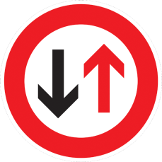對向來車有先行權
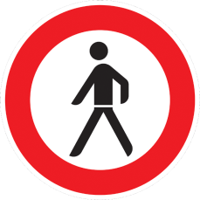  禁止行人通行 | 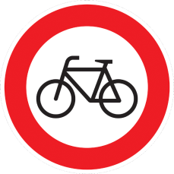  禁止腳踏車通行 | 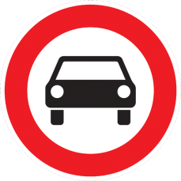  禁止汽車進入 | 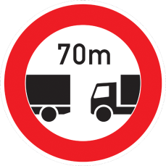  保持行車安全距離 | 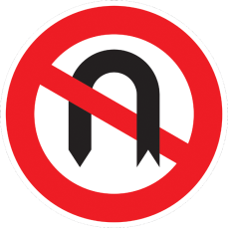  禁止迴轉
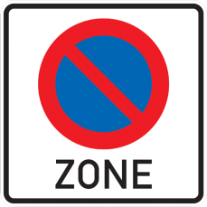  限制停車區 | 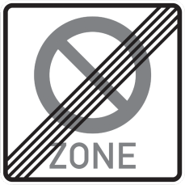  限制停車區取消 | 最低速限 | 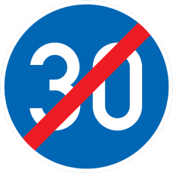  解除最低速限 | 平交道
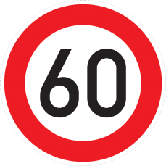  最高速限 | 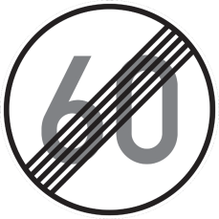  解除速限 | 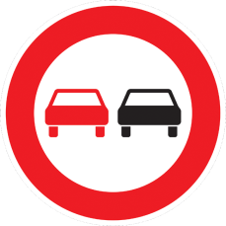  禁止超車 | 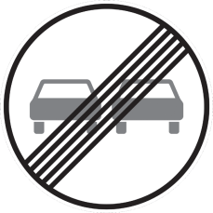  解除禁止超車 | 停車再開
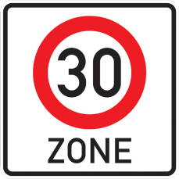  最高速限區 | 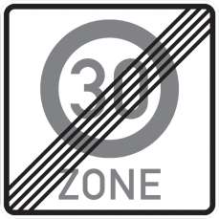  解除速限 | 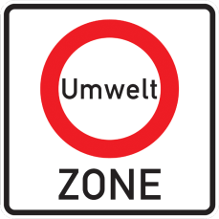  空污防制區 | 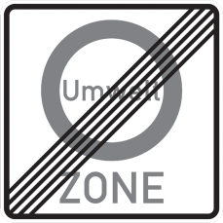  空污防制限制取消 | 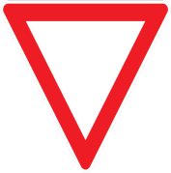  讓路  注意有先行權車輛通過
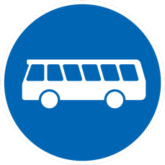  大客車專行 | 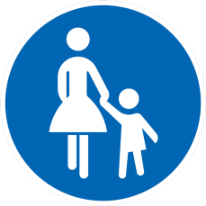  行人專用 | 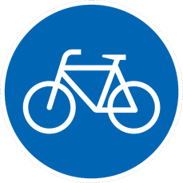  腳踏車專用 | 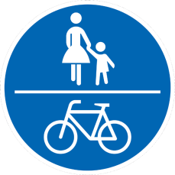  行人及腳踏車  共用車道 | 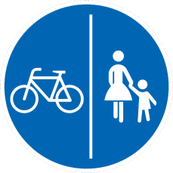  行人及腳踏車  分行車道
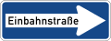單行道 | 禁制解除 | 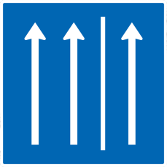  外側車道可行駛 | 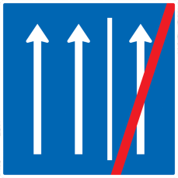  外側車道布可行駛 | 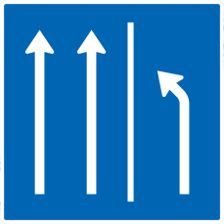  車道縮減
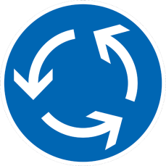  圓環遵行方向 | 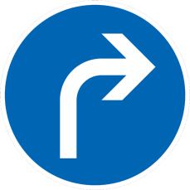  車道遵行方向  僅准右轉 | 車道遵行方向  靠右行駛 | 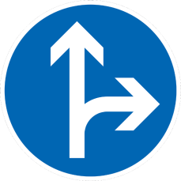  車道遵行方向  僅准直行及右轉 | 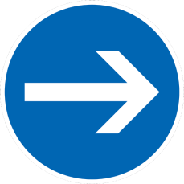  車道遵行方向  向右行駛

指示標誌 ：
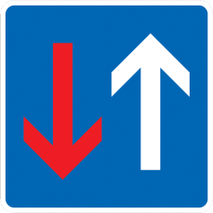  順向車有先行權 | 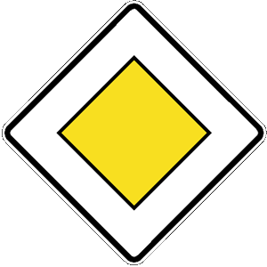  先行權 | 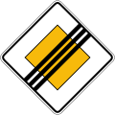  取消先行權 | 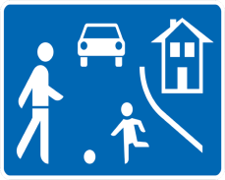  住宅區  請減速慢行 | 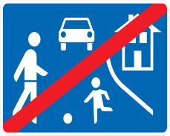  住宅區結束
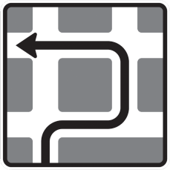  繞道指示 | 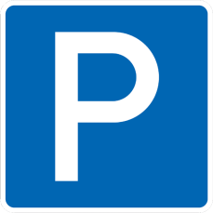  停車位 | 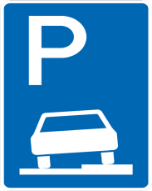  人行道停車位 | 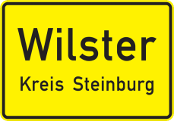  進入城鎮Wilster | 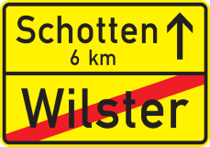  離開城鎮Wilster  6公里至城鎮Schotten
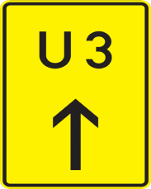  改道編號 | 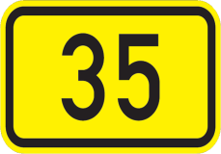  聯邦道路編號 | 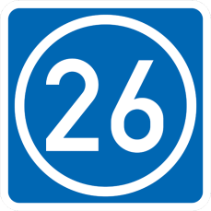  高速公路編號 | 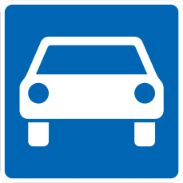  汽車專用道路 | 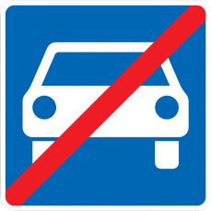  汽車專用道路結束
高速公路出口 | 改道 | 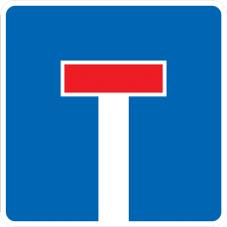  此路不通 | 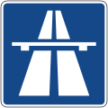  高速公路 | 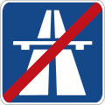  高速公路結束
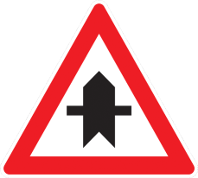  前方岔路  順向車有先行權 | 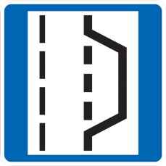  避彎道  緊急事故停車位
警告標誌 ：
危險 | 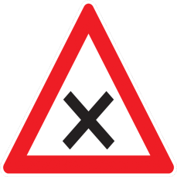  右方來車先行之岔路 | 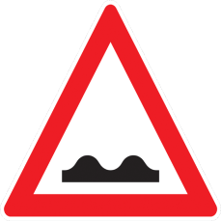  路面顛簸 | 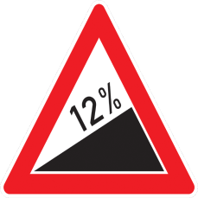  險升坡 | 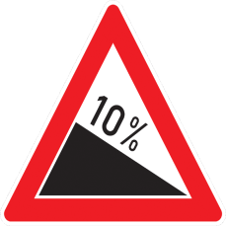  險降坡
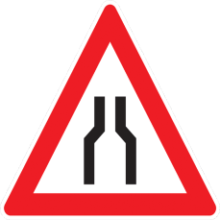  狹路 | 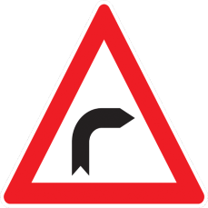  彎路(右彎) | 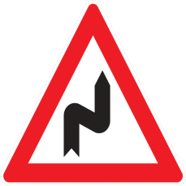  連續彎路 | 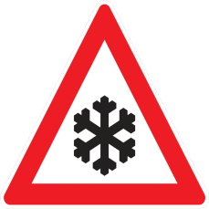  當心積雪或冰 | 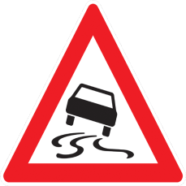  路滑
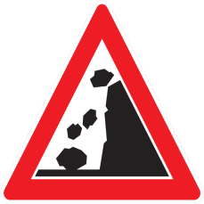  注意落石 | 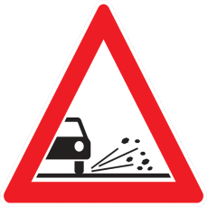  當心碎石 | 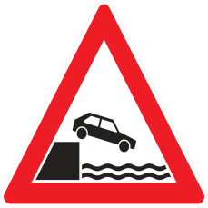  碼頭或堤岸 | 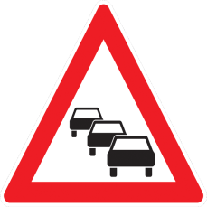  塞車 | 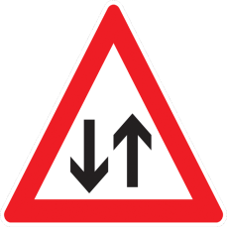  雙向道
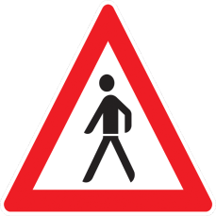  當心行人 | 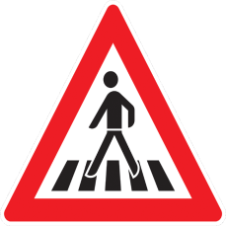  當心行人穿越 | 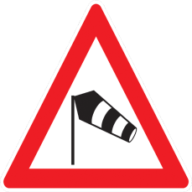  注意強風 | 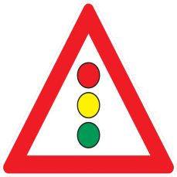  注意號誌 | 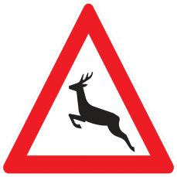  當心野生動物
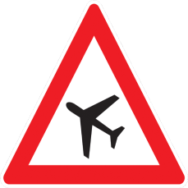  當心飛機 | 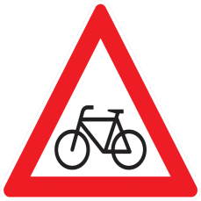  當心腳踏車 | 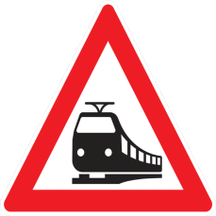  當心無柵欄平交道 | 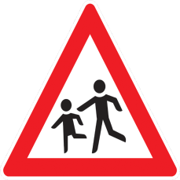  當心兒童 | 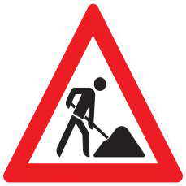  當心工地

